PKM — Program Kreativitas Mahasiswa
MedSign AI
Dataset Collection & Training

Panduan Skema Pengambilan Dataset dan Training Model
Sistem Pendeteksi Bahasa Isyarat Indonesia untuk Komunikasi Inklusif Tenaga Medis dan Tunarungu

Tim PKM MedSign AI · 2026
albert_william · albert_cheng · glenn · loren

1. Ringkasan Sistem
MedSign AI adalah sistem pendeteksi bahasa isyarat Indonesia (BISINDO) berbasis machine learning yang dirancang untuk memfasilitasi komunikasi antara tenaga medis dan pasien tunarungu. Dokumen ini menjelaskan skema operasional pengambilan dataset dan pelatihan model secara lengkap — dari cara membuka aplikasi hingga menghasilkan file model TFLite yang siap digunakan.
Setiap anggota PKM dapat merekam dataset secara mandiri melalui browser tanpa perlu mendampingi satu sama lain atau menjalankan perintah teknis. Sistem Web UI yang telah dirancang memungkinkan proses perekaman, monitoring keseimbangan data, dan pelatihan model dilakukan dari satu antarmuka yang terintegrasi.

Kontrak Data (Tidak Boleh Diubah Setelah Model Dilatih)

Parameter | Nilai | Keterangan
Frame per sequence | 30 | Jumlah frame yang direkam per isyarat
Fitur per frame | 63 | 21 titik landmark tangan × x/y/z
Format file | .npy shape (30, 63) | NumPy array float32
Minimum iterasi per kata | 5 | Per orang per kata
Minimum total per kata | 20 | 5 iterasi × 4 signer
Penamaan signer | nama asli lowercase | Contoh: albert_william

2. Cara Menjalankan Sistem
Sistem terdiri dari dua komponen yang harus berjalan bersamaan: backend FastAPI (Python) dan frontend React. Keduanya dijalankan dari laptop yang sama — cukup buka dua jendela terminal.

2.1 Jalankan Backend (Terminal 1)
cd D:\PKM\medsign-ai\backend
.\venv\Scripts\activate
uvicorn app.main:app --reload --port 8000
⚠️ Backend harus berjalan terlebih dahulu sebelum membuka browser. Pastikan tidak ada error merah di terminal ini.

2.2 Jalankan Frontend (Terminal 2)
cd D:\PKM\medsign-ai\frontend
npm run dev

2.3 Buka di Browser
http://localhost:5173/data-collection
💡 Anggota PKM lain cukup membuka URL ini dari laptop yang sama. Tidak perlu install apapun, tidak perlu paham coding.

3. Alur Rekam Dataset
Berikut adalah alur lengkap dari membuka browser hingga selesai merekam semua kata dalam satu sesi rekam.

3.1 Halaman Rekam Dataset

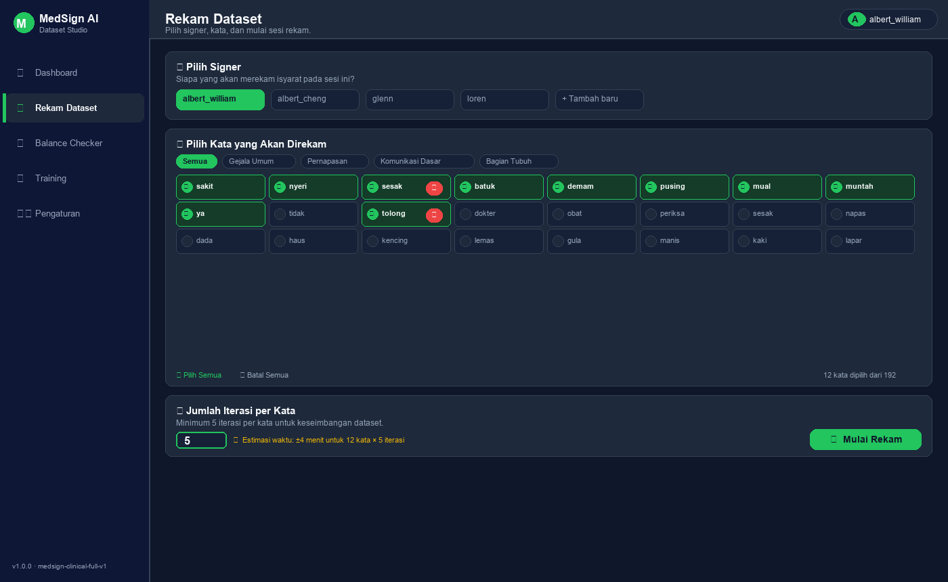
Gambar 1. Tampilan halaman Rekam Dataset

Halaman ini memiliki tiga langkah yang harus diselesaikan secara berurutan sebelum sesi rekam dimulai:
- ① Pilih Signer — pilih nama kamu dari dropdown, atau ketik nama baru jika belum ada.
- ② Pilih Kata — centang kata-kata yang ingin direkam sesi ini. Kata dapat disaring per kategori (Gejala Umum, Pernapasan, Komunikasi Dasar, dll.).
- ③ Set Iterasi — masukkan jumlah pengulangan per kata (minimum 5). Estimasi waktu otomatis muncul di bawah input.
- Klik tombol ▶ Mulai Rekam untuk memulai sesi.

3.2 Sesi Rekam Live

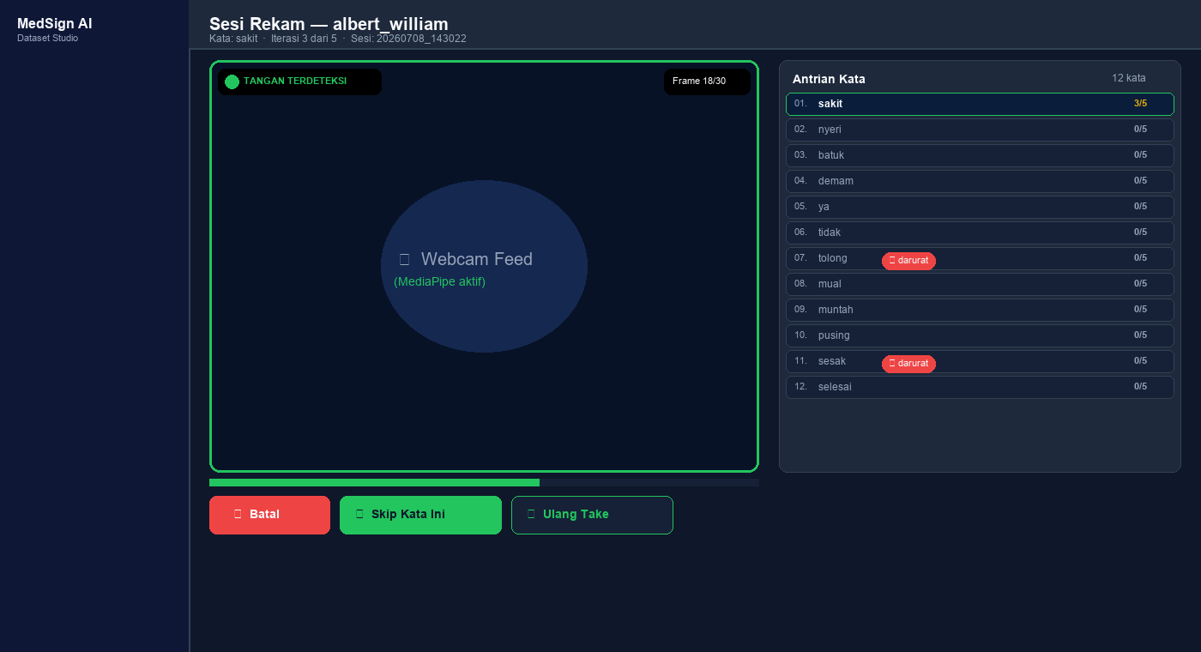
Gambar 2. Tampilan sesi rekam live dengan webcam aktif

Setelah klik Mulai Rekam, sistem akan memandu proses perekaman secara otomatis:
- Nama kata yang akan direkam muncul besar di tengah layar.
- Countdown 3… 2… 1… ditampilkan — posisikan tangan sebelum hitungan habis.
- Webcam aktif dan MediaPipe mengekstrak 30 frame landmark tangan secara otomatis.
- Progress bar frame (0–30) menampilkan progres perekaman satu take.
- Setelah 30 frame terkumpul, data otomatis dikirim ke server dan take berikutnya dimulai.
- Panel antrian kata di kanan menampilkan status semua kata yang akan direkam sesi ini.

Tombol Kontrol Selama Sesi:
Tombol | Fungsi
⏹ Batal | Hentikan sesi. Data yang sudah tersimpan tetap ada.
⏭ Skip Kata Ini | Lewati kata ini, lanjut ke kata berikutnya.
🔁 Ulang Take | Hapus take terakhir dan rekam ulang.

4. Balance Checker

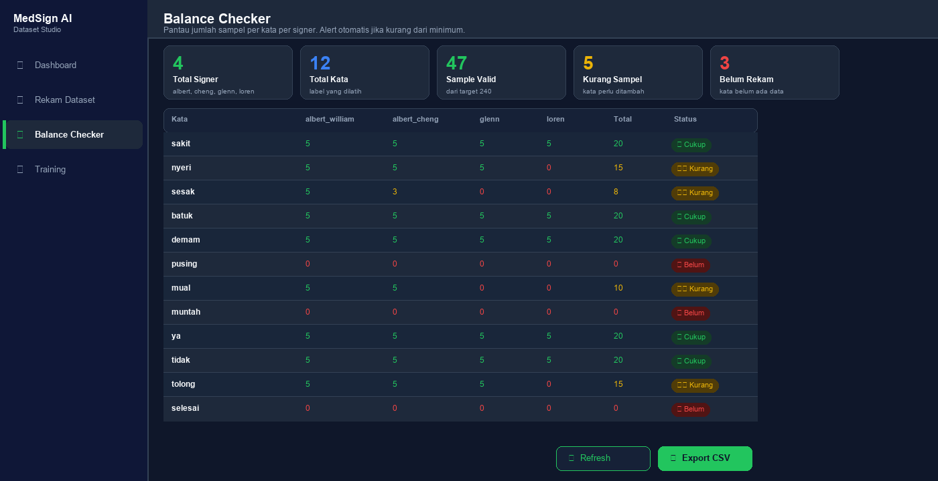
Gambar 3. Tampilan Balance Checker — tabel jumlah sampel per kata per signer

Balance Checker menampilkan tabel jumlah sampel per kata per signer secara real-time. Halaman ini diakses di:
http://localhost:5173/data-collection/balance

Status Alert Otomatis:
Status | Kondisi | Aksi yang Disarankan
✅ Cukup | Total ≥ (5 × jumlah signer aktif) | Kata ini siap untuk training
⚠️ Kurang | Total > 0 tapi di bawah minimum | Minta signer yang belum rekam untuk menambah iterasi
🔴 Belum | Total = 0, tidak ada satu pun data | Harus direkam sebelum bisa dilatih

5. Cara Membuat Model

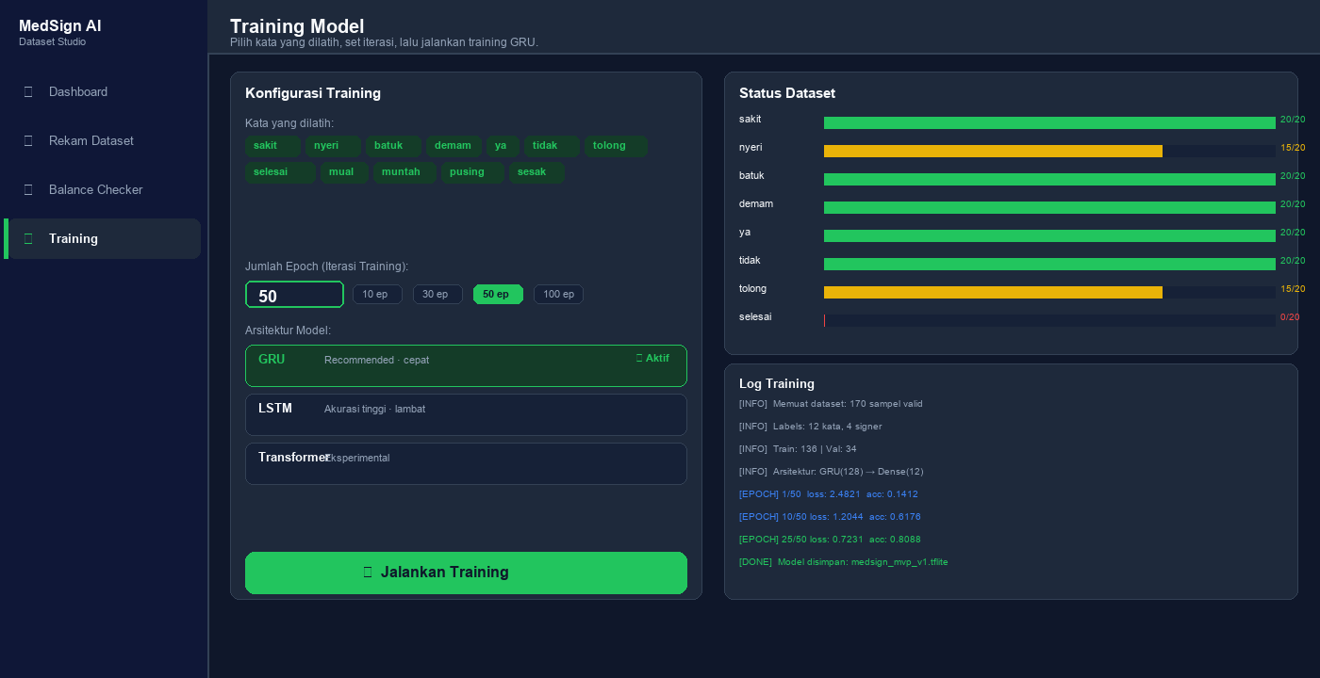
Gambar 4. Tampilan panel Training — konfigurasi kata, epoch, dan arsitektur

Pelatihan model hanya bisa dilakukan setelah semua kata yang dipilih memiliki cukup data (minimal 5 sampel valid per signer per kata). Training dijalankan oleh Albert dari panel Training di browser atau langsung via terminal.

5.1 Konfigurasi Training
Parameter | Pilihan | Rekomendasi PKM
Kata yang dilatih | Subset dari kata yang sudah punya data | Semua kata yang sudah ≥ 20 sampel total
Jumlah Epoch | 10 / 30 / 50 / 100 atau custom | 50 epoch untuk akurasi awal yang baik
Arsitektur | GRU / LSTM / Transformer | GRU — cepat dan terbukti di sistem ini

5.2 Via Terminal (Cara Langsung)
Jika ingin menjalankan training langsung dari terminal tanpa membuka browser:
cd D:\PKM\medsign-ai
.\backend\venv\Scripts\python.exe .\backend\training\validate_dataset.py --quarantine-invalid
.\backend\venv\Scripts\python.exe .\backend\training\train_clinical_model.py ^
--architecture gru ^
--labels sakit,nyeri,batuk,demam,ya,tidak,tolong ^
--epochs 50
💡 Jalankan validate_dataset.py terlebih dahulu untuk memindahkan sampel invalid ke folder karantina sebelum training dimulai.

5.3 Output Model
Setelah training selesai, file berikut akan dihasilkan secara otomatis:
File | Lokasi | Fungsi
medsign_mvp_v1.tflite | backend/models/ | Model produksi — langsung dipakai API
medsign_mvp_v1.h5 | backend/models/ | Model Keras (backup)
classification_report_*.json | backend/reports/ | Laporan akurasi per kata
confusion_matrix_*.csv | backend/reports/ | Matriks konfusi — untuk analisis
DATASET_HEALTH_REPORT.md | backend/reports/ | Laporan kesehatan dataset
✔️ File .tflite langsung aktif di endpoint prediksi (/api/v1/stream) setelah backend di-restart.

6. Struktur Folder Dataset
Dataset disimpan per signer (berdasarkan nama asli) di dalam folder per kata. Struktur ini memudahkan validasi, monitoring, dan penambahan signer baru kapan saja.

backend/data/landmarks/
sakit/
albert_william/
sakit_albert_william_20260708_001.npy
sakit_albert_william_20260708_002.npy
...
albert_cheng/
glenn/
loren/
nyeri/
albert_william/
...

⚠️ Jangan ubah nama folder signer setelah mulai merekam. Nama folder = nama signer yang digunakan di semua laporan dan training.

7. To Do List Implementasi
Berikut daftar pekerjaan yang perlu diselesaikan untuk membangun sistem Web UI Data Collection ini. Dikelompokkan berdasarkan area kerja.

7.1 Backend — API Baru
# | Item | Detail | Status
1 | GET /api/v1/dataset/signers | Scan folder landmarks/*/ → return list nama signer unik | ⏳ Belum
2 | GET /api/v1/dataset/balance | Hitung .npy per kata per signer, tambah status alert (✅/⚠️/🔴) | ⏳ Belum
3 | POST /api/v1/dataset/train | Terima {labels, epochs, architecture}, jalankan training, stream log via SSE | ⏳ Belum
4 | Update train_clinical_model.py | Tambah argumen --labels (subset kata) dan --epochs (jumlah iterasi) | ⏳ Belum
5 | Validasi nama signer | Pastikan input nama signer menggunakan format lowercase_underscore | ⏳ Belum

7.2 Frontend — Halaman Baru
# | Komponen / Halaman | Detail | Status
1 | Halaman /data-collection | Layout 3 langkah: pilih signer → pilih kata → set iterasi | ⏳ Belum
2 | Dropdown Signer | Load dari API, ada opsi tambah signer baru | ⏳ Belum
3 | Checklist Kata per Kategori | 192 kata dari labels.json, bisa filter per kategori, select all/none | ⏳ Belum
4 | Input Iterasi + Estimasi Waktu | Validasi min 5, estimasi otomatis: iterasi × kata × 4 detik | ⏳ Belum
5 | Komponen RecordSession | Webcam + countdown + progress bar frame 0–30 + antrian kata | ⏳ Belum
6 | Alert Tangan Tidak Terdeteksi | Warning jika tangan hilang > 5 frame berturut-turut | ⏳ Belum
7 | Halaman /balance | Tabel balance + summary cards + tombol refresh & export CSV | ⏳ Belum
8 | Halaman /training | Konfigurasi training + log streaming SSE + progress bar per label | ⏳ Belum
9 | Tambah navigasi sidebar | Tambah link ke halaman-halaman baru di sidebar yang sudah ada | ⏳ Belum

8. Catatan Penting
Aturan | Penjelasan
Jangan ubah labels.json setelah model dilatih | Kontrak data beku setelah training. Menambah kata berarti melatih ulang model dari awal.
Signer ID = nama asli lowercase underscore | Konsisten di semua sesi. Contoh: albert_william, bukan Albert_William atau albert william.
MediaPipe jalan di browser | Anggota tidak perlu install Python atau paket apapun di laptop mereka.
Training hanya dari laptop Albert | Membutuhkan backend Python + TensorFlow yang hanya ada di laptop utama.
Dataset Fathur disimpan terpisah | 200 kata, 2 take/kata dari Mas Fathur TIDAK dimasukkan ke data/landmarks. Simpan di folder tersendiri.
Minimal 5 iterasi per kata per signer | Di bawah angka ini model tidak akan cukup bervariasi dan bisa overfit pada satu gaya tangan.

9. Referensi File Teknis
File | Lokasi | Fungsi
capture_landmarks.py | backend/training/ | Rekam satu label dari webcam ke file .npy (CLI)
collect_signer_dataset.py | backend/training/ | Workflow rekam semua label untuk satu signer (CLI)
validate_dataset.py | backend/training/ | Validasi semua sampel, karantina yang invalid
train_clinical_model.py | backend/training/ | Latih model GRU dan ekspor ke .tflite
data_collection.py | backend/app/routes/ | Endpoint POST /save-sample (sudah ada)
labels.json | backend/data/metadata/ | Sumber kebenaran tunggal untuk semua 192 label kata
recordings.csv | backend/data/metadata/ | Log metadata setiap rekaman yang berhasil disimpan
DataCollection.jsx | frontend/src/pages/ | Halaman /data-collection yang perlu dibuat baru

